Anexa 5
Fişa experimentală numărul 1
Cum se propagă lumina de la o sursă de lumină până la un ecran?


bec având balonul din sticlă transparentã
bec având balonul din sticlă mată

Fişa experimentală numărul 1 - rezolvare

Cum se propagă lumina de la o sursă de lumină până la un ecran?

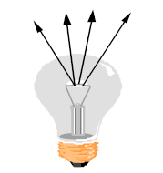
Fiecare punct al unei surse de lumină poate fi considerat o mică sursă de lumină (sursă punctiformă de lumină). Din fiecare punct se răspândeşte lumina în toate direcţile.
Lumina care provine de la becul cu balonul din sticlã mată este împrăştiată în toate direcţiile de materialul care constituie balonul.

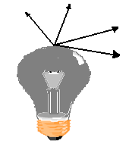

Fişa experimentală numărul 2

Cum se propagă lumina printr-un orificiu mic?

Desenaţi traiectoria razelor de lumină de la bec la ecran.

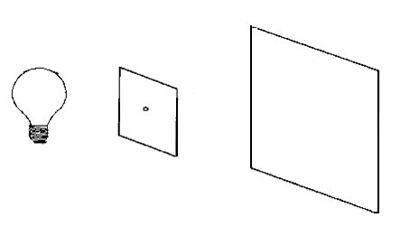

Răspundeţi la întrebările:

- Ce observaţi că se întâmplă pe ecran dacă sursa de lumină (becul) se va deplasa la stânga sau la dreapta?
- Ce observaţi pe ecran dacă orificiul va deveni din ce în ce mai mare?
- Ce observaţi pe ecran dacă îl îndepărtăm de sursă?

Fişa experimentală numărul 2 - rezolvare

Cum se propagă lumina printr-un orificiu mic?

Fişa experimentală numărul 3

Să ne construim o „cameră de fotografiat”!
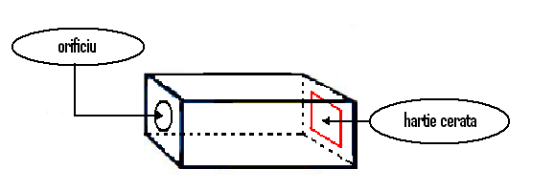
Răspundeţi la întrebări:
- Se poate distinge vreun obiect?
- Cum este obiectul observat: clar şi luminos sau neclar şi întunecat?
- Ce fel de imagine observaţi? Dreaptă sau răsturnată?

Explicaţi, folosind modelul razei de lumină, cum se va forma imaginea bradului pe ecran.

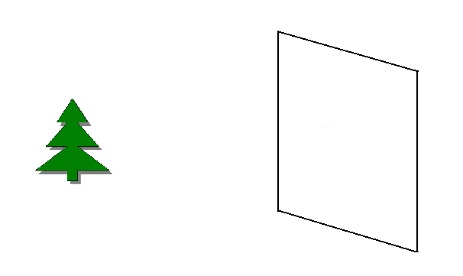

Răspundeţi la întrebare:
- Cum credeţi că va arăta imaginea formată dacă cutia noastră ar fi mai lungă?

Răspundeţi la întrebări:
- Cum arată imaginea formată dacă dimensiunile orificiului prin care se face observarea s-au mărit?
- Cum explicaţi acest lucru?
Desenaţi traiectoria razelor de lumină şi în această situaţie.

Desenaţi traiectoria razelor de lumină (doar pentru vârful bradului) prin lentila convexă pentru a obţine o imagine clară pe hârtia cerată.

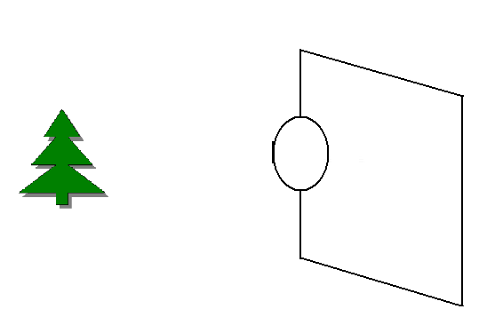

Fişa experimentală numărul 3 – rezolvare

Să ne construim o „cameră de fotografiat”!
- Se pot distinge foarte multe obiecte.
- Obiectul ne se distinge foarte clar şi nu este foarte luminos.
- Imaginea este răsturnată.

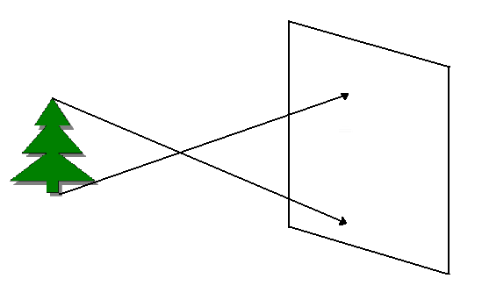

- Imaginea formată va fi mai mare, dar mai întunecată, deoarece aceeaşi cantitate de lumină se va împrăştia pe o suprafaţă mai mare.

- Imaginea formată este neclară. Acest lucru poate fi explicat prin faptul că vârfului bradului, de exemplu, nu-i mai corespunde un singur punct imagine ci mai multe puncte imagine.

